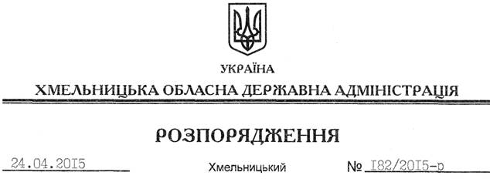

Про надання дозволу на розроблення технічної документації із землеустрою щодо встановлення (відновлення) меж земельної ділянки в натурі (на місцевості) ТОВ “АССАГАЙ”

На підставі статей 6, 21, 39 Закону України “Про місцеві державні адміністрації”, статей 17, 93, 120, 122-124, 134 Земельного кодексу України, статті 55 Закону України “Про землеустрій”, розглянувши клопотання ТОВ “АССАГАЙ”, зареєстроване в облдержадміністрації 27.03.2015 за № 99/2004-11-26/2015, та надані матеріали:
1. Надати дозвіл товариству з обмеженою відповідальністю “АССАГАЙ” на розроблення технічної документації із землеустрою щодо встановлення (відновлення) меж земельної ділянки в натурі (на місцевості) державної власності площею 0,3740 га, кадастровий номер 6823055100:07:004:0008, для розміщення та експлуатації основних, підсобних і допоміжних будівель та споруд підприємствами, що знаходиться за межами населених пунктів на території селища Летичів, вул. 50-річчя Жовтня, буд.111.
2. ТОВ “АССАГАЙ” при розробленні технічної документації із землеустрою щодо встановлення (відновлення) меж земельної ділянки в натурі (на місцевості) забезпечити дотримання вимог чинного законодавства.
3. Контроль за виконанням цього розпорядження покласти на заступника голови облдержадміністрації відповідно до розподілу обов’язків.

Голова адміністрації М.Загородний

